花蓮縣信義國小113年度國家防災日
地震避難掩護演練實施計畫
壹、依據：災害防救法及「教育部各級學校校園災害管理要點」。
貳、目的：
一、依行政院於「國家防災日」推動「全國學生地震演習」，以「抗震保安，感動123」（一分鐘內所有參與者完成地震避難掩護動作；200萬以上學生一起動員參與；蹲下、掩護、穩住3個要領）為主軸，規劃辦理地震避難掩護演練活動。
二、藉模擬實作強化師生災害防救、自救救人與應變能力，養成學生在地震發生時有正確的本能反應，如何在地震發生時保護自己，以做好全面防震準備，有效減低災損，維護校園及師生安全。
參、實施時間：113年9月20日（星期五）上午9時21分整。
肆、參加對象：本校全體教職員工、社區人士及學生。
伍、實施方式：
一、於7月底前對校內教職員工生及家長完成地震就地避難掩護演練計畫、地震避難掩護演練時間流程及應作為事項之宣導說明，並完成先期推演工作。
二、避難活動：
(一)【工作協調會議】:113年09月03日(星期二) 08：00~08:10。
(二)【宣 導】時間：113年09月09日(星期一) 08：00~08：15。
(三)【正 式 演 練】時間：113年09月20日(星期五) 09：21~09：35
(四)【檢 討 會 議】：演練完，立即檢討09：35~09：40。
四、正式演練：本校訂於113年9月20日（星期五）上午9時21分整辦理。
（一）地震避難掩護演練狀況發布方式：運用校內廣播系統（或喊話器）發布。
（二）全體教職員工及學生實施一分鐘就地避難掩護動作。
（三）一分鐘後由師長引導疏散至操場，並完成人員清查及安全回報動作。（如複合行防災演練）

113年度國家防災日各級學校地震避難掩護演練時間流程及應作為事項
（9月20日）
演練階段劃分 | 演練時間序 | 校園師生應有作為 | 注意事項
地震發生前 | 9月20日  9時20分59秒前 | 1.運用升旗或早自習完成1次演練。  2.依表定課程正常上課。 | 1.針對演練程序及避難掩護動作要領再次強調與說明。  2.完成警報設備測試、教室書櫃懸掛物固定、疏散路線障礙清除等工作之執行與確認。
地震發生  （以警示聲響或廣播方式發布） | 9時21分00秒 | 師生立即就地避難掩護。 | 1.廣播內容：「地震！地震！全校師生請立即就地避難掩護！」(請挑選適當人員冷靜鎮定廣播)  2.保護頭部及身體，避難的地點優先選擇(1)桌子下(2)柱子旁(3)水泥牆壁邊。  3.室內：躲在桌下時，應以雙手緊握住桌腳  4.室外；應立即蹲下，保護頭部，並避開掉落物  5.任課老師應提醒及要求同學避難掩護動作要確實，不可講話及驚叫。
地震稍歇  （以警示聲響或廣播方式發布） | 9時22分00秒 | 1.聽從師長指示依平時規劃之路線進行避難疏散。  2.抵達安全疏散地點(抵達時間得視各校地形狀況、幅員大小、疏散動線流暢度等情形調整)。  3.各班任課老師於疏散集合後5分鐘內完成人員清點及回報，並安撫學生情緒。 | 1.以防災頭套、較輕的書包、補習袋或書本保護頭部  2.身障學生及資源班學生應事先指定適當人員協助避難疏散；演練當時，指定人員請落實協助避難疏散。  3.不語、不跑、不推，在師長引導下至安全疏散地點集合。  4.以班級為單位在指定位置集合。  5.任課老師請確實清點人數，並逐級完成安全回報。  6.依學校課程排定，返回授課地點上課。

學校地震避難掩護應變參考程序
參考資料來源：內政部、教育部
情境：搖晃劇烈、站立不穩，行動困難，幾乎所有學生會感到驚嚇恐慌、高處物品掉落，傢俱、書櫃移位、搖晃，甚或翻倒。
一、學生在教室或其他室內：(如圖書館、社團教室、福利社、餐廳等)
（一）保持冷靜，立即就地避難。
1.就地避難的最重要原則就是保護頭部及身體，避難的地點優先選擇如下：
(1)桌子下。
(2)柱子旁。
(3)水泥牆壁邊。
2.避免選擇之地點：
(1)窗戶旁。
(2)電燈、吊扇、投影機下。
(3)未經固定的書櫃、掃地櫃、電視、蒸便當箱、冰箱或飲水機旁或貨物櫃旁(下)。
(4)建物橫樑、黑板、公布欄下。
3.躲在桌下時，應以雙手握住桌腳，如此當地震發生時，可隨地面移動，並形成屏障防護電燈、吊扇或天花板、水泥碎片等掉落的傷害。
4.地震避難掩護三要領：蹲下、找掩護、抓住桌腳，直到地震結束。
（二）當地震稍歇時，應聽從師長指示，依平時規劃之緊急避難疏散路線，進行避難疏散。注意事項如下：
1.可以用頭套、較輕的書包、補習袋或書本保護頭部，並依規劃路線避難。
2.遵守不語、不跑、不推三不原則：喧嘩、跑步，易引起慌亂、推擠，或造成意外，災時需冷靜應變，才能有效疏散。
3.避難疏散路線規劃，應避開修建中或老舊的建物或走廊，並考量學生同時疏散流量，使疏散動線順暢，另外要特別協助低年級及身障學生之避難疏散。
（三）抵達操場（或其他安全疏散地點）後，各班導師應確實點名，確保每位同學皆已至安全地點，並安撫學生情緒。
※特別注意事項：
（一）低年級學生或資源班學生應由專人引導或由鄰近老師負責帶領。
（二）在實驗室、實驗工廠或廚房，應立即保護頭頸部並關閉火源、電源，儘速打開大門進行疏散避難。
（三）在游泳池應即離開泳池上岸躲在柱子旁或水泥牆壁邊，避開燈具、窗戶等，等搖晃停止後再行疏散避難。
（四）如在大型體育館、演講廳或視聽教室，應先躲在座位下並保護頭頸部，等搖晃停止後再行疏散避難。
（五）在建築物內需以防災頭套或書包保護頭部，但當離開建築物到空曠地後，可不必再以書包保護頭部，以利行動。
二、學生在室外：
（一）保持冷靜，立即就地避難。
1.在走廊，應立即蹲下，保護頭部，並注意是否有掉落物，當地震稍歇，可行動時應立即疏散至空地，或避難疏散地點。
2.在操場，應立即蹲下，注意籃球架，當地震稍歇，可行動時應立即疏散至空地，或避難疏散地點。
3.千萬不要觸及掉落的電線。
（二）抵達操場（或其他安全疏散地點）後，各班導師應確實點名，確保每位同學皆已至安全地點，並安撫學生情緒。

花蓮縣信義國小 113學年度國家防災日地震避難掩護演練檢討會議紀錄
一、 時間：113年09月24日 (08時0分)
- 地點：校長室
- 出席：如附件(可附照片檔JPG或PDF於紀錄最後位置)
四、 主席：楊文廷 紀錄：張彤
五、 主席報告：針對國家防災日演練，提出建議及改進之處
- 討論事項：
- 學生能在警報聲後迅速做出趴、掩、穩防震三步驟，下樓時有些學生動作慢應盡快跟上隊伍。
- 學生都能做到不推、不跑、不語快速下樓到球場集合點名，護理師也有背救護包在旁邊預備。

- 議決：防震流程要熟練內化形成反射動作，才能迅速確實避難不會慌亂。

- 臨時動議：無

九、散會

花蓮縣信義國民小學113年度
國家防災日系列活動宣導成果
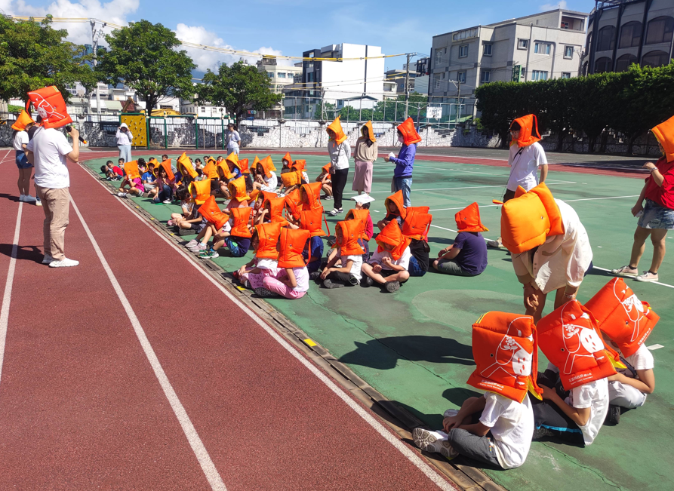
圖片１說明 | 9月20日信義操場辦理防震避難演練活動
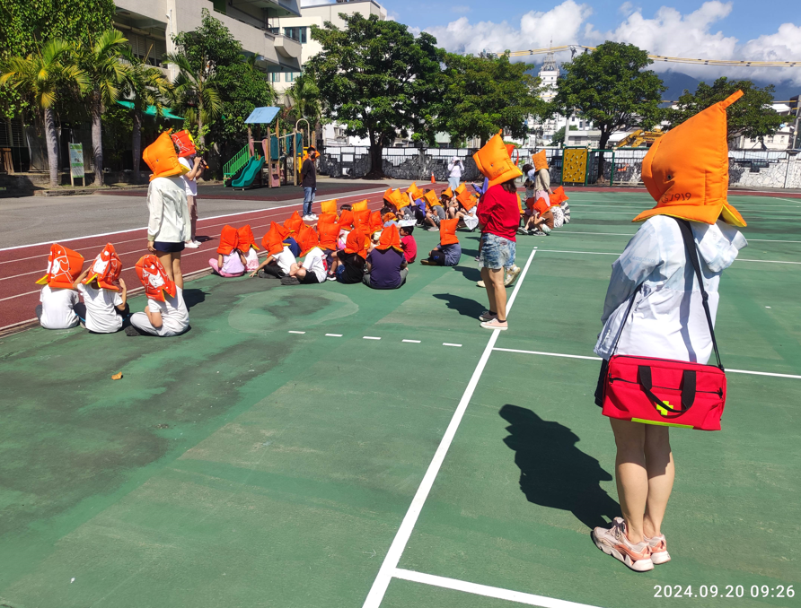
圖片2說明 | 9月20日信義操場辦理防震避難演練活動

花蓮縣信義國民小學113年度
國家防災日系列活動宣導成果
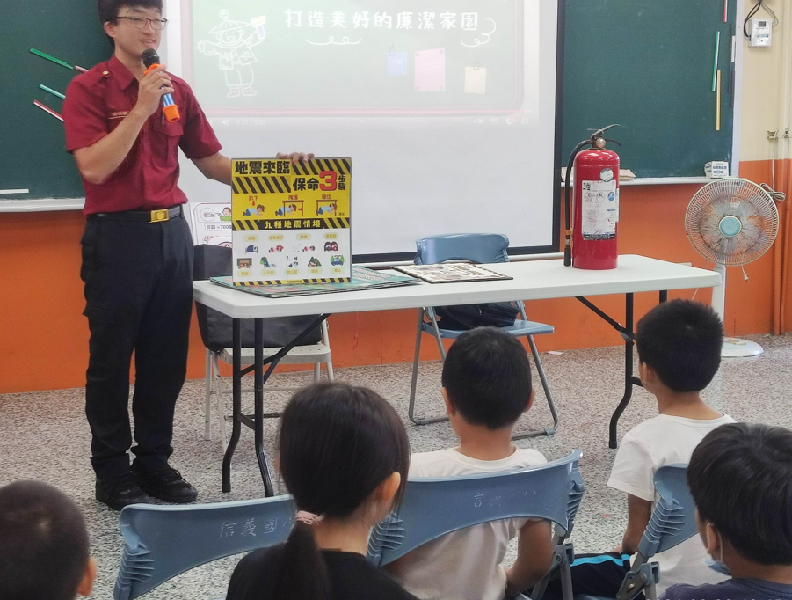
圖片3說明 | 9月20日信義多功能教室辦理防災常識宣導活動
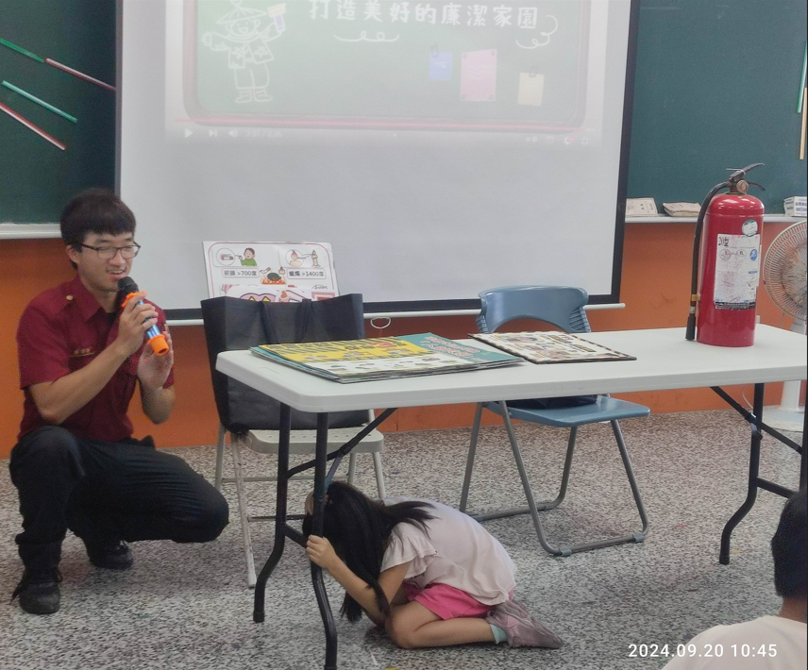
圖片4說明 | 9月20日信義多功能教室辦理防災常識宣導活動

